Ionizing Point™  Jednoduchý bodový ionizér pro neutralizaci statické elektřiny! | 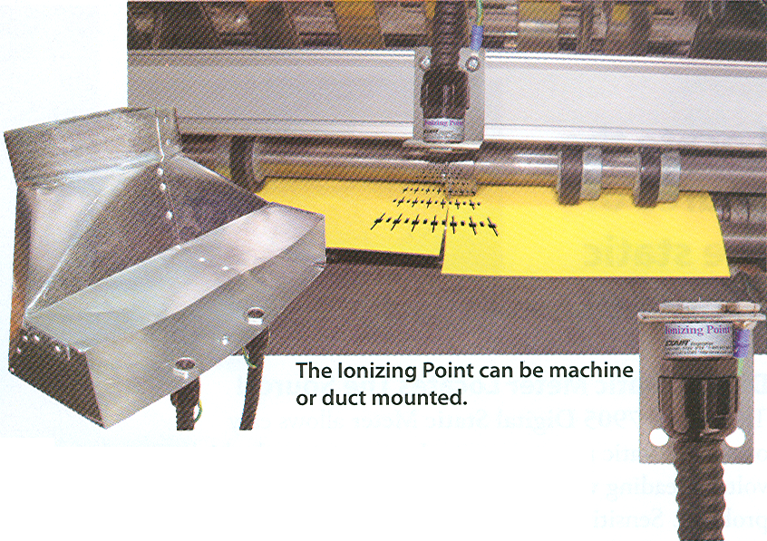
Co je Ionizing Point?
EXAIR Ionizing Point je kompaktní, jednoduchý, bodový ionizér, ideální pro navíjecí, převíjecí nebo řezací operace. Také může být montován dovnitř potrubí pro neutralizaci proudícího vzduchu nebo pohybujícího se materiálu.
Ionizing Point produkuje vysoce koncentrovaný proud kladných a záporných iontů pro eliminace statického el. náboje. Neutralizuje povrch dílů do vzdálenosti 51 mm (2”).
Výkonnost
 | Vzdálenost od vybíjené plochy
 | 0.5" (13mm) | 1.0" (25mm) | 2.0" (51mm)
Eliminace el. náboje 5kV  (Seconds) | 0.12 | 0.18 | 0.24

Rozměry
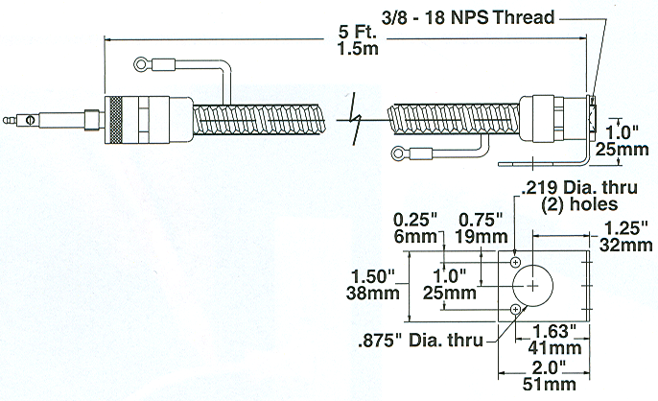
Modely
Ionizing Point
Model # | Popis
7199 | Ionizing Point včetně 1,52 m (5') stíněného kabelu*
* V případě nutnosti delšího kabelu, prosím kontaktujte distributora.

Příslušenství
Model # | Popis
7901 | El. zdroj (115V, 50/60 Hz), 2 výstupy
7907 | El. zdroj (230V, 50/60 Hz), 2 výstupy
7940 | El. zdroj (115V, 50/60 Hz), 4 výstupy
7941 | El. zdroj (230V, 50/60 Hz), 4 výstupy
7902 | Stíněný el. kabel délky 1,52 m (5')
7905 | Měřič statické elektřiny

EXAIR el. zdroj Model 7901 nebo 7907 s výkonem 5 kV.  Pro výkon 5 kV a el. proud 5 mA (max.) se používají zdroje Model 7901 (115V) nebo 7907 (230V). El. zdroje jsou certifikovány dle bezpečnostních standardů UL pro U.S. a Kanadu. (K dodání jsou také el. zdroje Model 7940 nebo Model 7941 s 4 výstupy). |  | 